МУНИЦИПАЛЬНОЕ КАЗЕННОЕ ОБЩЕОБРАЗОВАТЕЛЬНОЕ  
УЧРЕЖДЕНИЕ «БАЛТАМАХИНСКАЯ СРЕДНЯЯ  
ОБЩЕОБРАЗОВАТЕЛЬНАЯ ШКОЛА»  
СЕРГОКАЛИНСКИЙ РАЙОН РЕСПУБЛИКИ ДАГЕСТАН

**Село Балтамахи Серго калине кий район,** 368518, **тел/факс: Е -** mail: [rusomarov@inbox.ru](mailto:rusomarov@inbox.ru)

О К П О 25125547, **ОГРН** 1030502332882, И Н Н/ К П П 0527003021/052701001

ПРИКАЗ

от 29.04. 2019г. №27

о разработке проекта плана работы школы на 2019-2020 учебный год

В соответствии со ст. 28 Федерального закона от 29.12.2012№ 273-ФЗ «Об образовании в Российской Федерации», для разработки плана работы школы на 2019-2020 учебный год

ПРИКАЗЫВАЮ:

1. Создать комиссию по подготовке плана УВР МКОУ «Балтамахинская СОШ» на 2019-2020 учебный год в следующем составе:

* Омаров Р.А., директор школы, председатель комиссии;
* Багомедова М.М., зам. директора по УВР, член комиссии;
* Ибрагимова Н.А., зам директора по ВР, член комиссии;
* Магомедов М.М. преподаватель-организатор ОБЖ, член комиссии;
* Зулпикарова Ч.М., ст.вожатая, член комиссии;
* Муртузалиева Г.М. библиотекарь, член комиссии;
* Гаджиев Р.М. учитель физкультуры, член комиссии;
* Магомедова З.Г. руководитель МО начальных классов, член комиссии.

1. В срок до 03 июня 2019 года членам комиссии представить председателю следующие материалы: предварительные анализы работ по УВР, ВР, МО, ст. вожатой, работы школьной библиотеки, работы по организации физической культуры и ОБЖ за 2018-2019 учебный год и проект плана на 2019-2020 учебный год.

З.Г.Магомедова

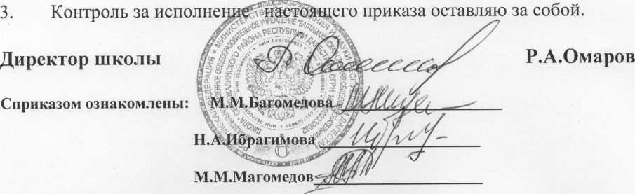

Г.М.Муртузалиева

Ч.М.Зулпикарова **•//** О t Р.М.Г аджиев